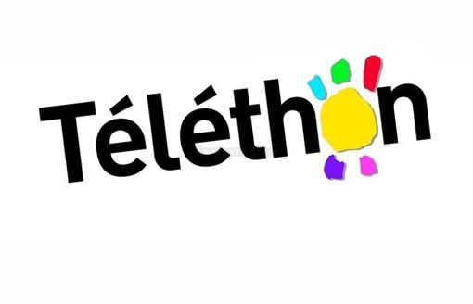
Dès aujourd’hui jusqu’à la fin de l’année :
A la bibliothèque : Vente de livres d’occasion
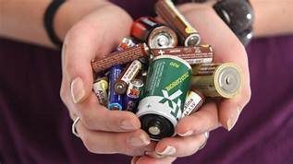
Collecte de piles usagées
Tombola
Ouverture : lundi après-midi, jeudi et samedi matin

Vendredi 25 novembre Stand Téléthon à la rôtie châtaigne
Dimanche 27 novembre Stand Téléthon au marché de Noël
Samedi 3 décembre
De 9h à 17h : Vente de livres à la bibliothèque
De 10h à 12h30 : Retrait des repas* et caillettes, à la salle des fêtes à réserver avant le 24 novembre. Surveillez votre boîte à lettres…
*A la carte : choucroute et tarte, vin possible
15€ adulte, 8€ enfant et 5€ le vin
Caillettes maison 5€ une, 12€ les 3

A 17h : Montée aux flambeaux
-> départ au parking de Laval,
-> à la chapelle, vin et chocolat chaud
-> stand Téléthon
Pour tout renseignement contactez : 06 80 30 41 63
Pour tout renseignement contactez : 06 80 30 41 63
-> Tirage de la Tombola

